департамент образования и науки брянской области
департамент финансов
брянской области
Брянский государственный
технический университет

III Международная
научно-практическая
конференция
«инновационно-промыш-ленный потенциал развития экономики регионов»

31 марта 2016 г.

Информационное
письмо-приглашение

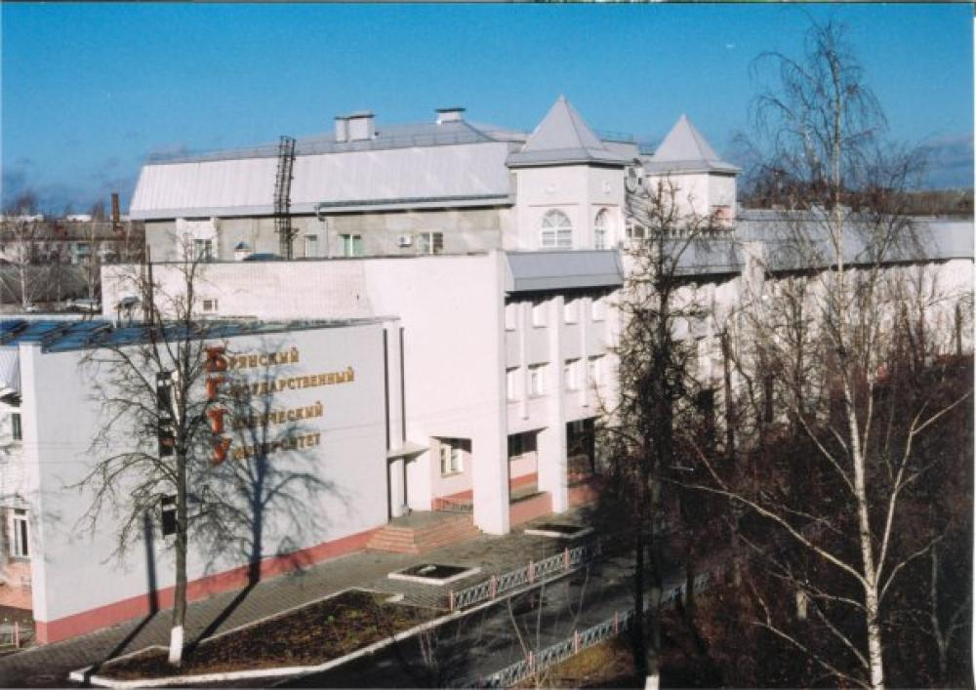

Брянск 2016
организационный комитет конференции
Председатель оргкомитета:
Федонин  Олег Николаевич |  | – ректор БГТУ, проф., д.т.н.
Члены оргкомитета:
Оборотов  Владимир  Николаевич | – директор Департамента образования и науки Брянской области
Аксененко  Артур  Васильевич | – зам. директора Департамента финансов Брянской области, к.э.н.
Сканцев  Виталий  Михайлович | – проректор по научной работе БГТУ, к.т.н., доц.
Сорокина  Елена  Ивановна | – декан факультета экономики и управления БГТУ, к.э.н., доц.
Ерохин  Дмитрий  Викторович | - зав. каф. «Экономика и менеджмент» БГТУ, к.э.н., проф.
Грачева  Наталья Викторовна | – проф. каф. «Экономика и менеджмент» БГТУ, д.э.н.
Таранов  Александр  Викторович | – доц. каф. «Экономика и менеджмент» БГТУ, к.э.н.
Чернышова  Ирина  Геннадьевна | – доц. каф. «Экономика и менеджмент» БГТУ, к.э.н.
Информация о конференции размещена на сайте БГТУ
www.tu-bryansk.ru.

Участие в конференции
бесплатное.
Контактная информация оргкомитета:
Электронная почта: kaf.eim@yandex.ru, тел. 89036442900 Грачева Наталья Викторовна
Для публикации в сборнике научных трудов необходимо в адрес оргкомитета направить:
- заявку на публикацию (см. образец);
- текст статьи.
Документы предоставляются до 30 марта 2016г. по электронной почте с обязательным указанием темы письма «КОНФЕРЕНЦИЯ». Заявка и текст статьи оформляются в редакторе MS Word 2003-2007, рецензия и экспертное заключение – в формате PDF. Названия файлов должны включать фамилию первого автора, затем подчеркивание и первая буква названия документа без пробелов, а именно, название файла с заявкой - Иванов_З.doc; со статьей – Иванов_С.doc, с рецензией – Иванов_Р.pdf, с экспертным заключением– Иванов_ЭЗ.pdf.
Количество публикаций от одного лица не более трех. На конференцию принимаются результаты оригинальных исследований и ранее нигде неопубликованные.
После отправки документов участник должен получить уведомление об их получении. В противном случае отправку следует повторить.
По результатам рассмотрения полученных материалов участнику сообщается решение оргкомитета о возможности их опубликования.
ЗАЯВКА НА УЧАСТИЕ
в III Международной научно-практической конференции «инновационно-промышленный потенциал развития экономики регионов»
1. ФИО авторов:_______________________________
2. Место работы (учебы):________________________
3. Должность:__________________________________
4. Ученая степень, ученое звание:__________________
4. Название доклада:_____________________________
5. Номер и наименование секции:__________________
6. Научный руководитель (ФИО, ученая степень, ученое звание, место работы, должность):______________
7. Адрес (почтовый с индексом для переписки):______
Телефон с кодом города:_______________________
e-mail:______________________________________
8. Приобретение сборника: да/нет (указать нужное)
9. Приобретение сертификата участника: да/нет (указать нужное)

Уважаемые коллеги!
Приглашаем Вас принять участие в III Международной научно-практической конференции «инновационно-промышленный потенциал развития экономики регионов».
Цель конференции – публикация результатов научных исследований ученых, аспирантов, студентов, обмен научными результатами и исследовательским опытом, поиск решений актуальных проблем экономического развития регионов разных стран.
Форма проведения конференции - заочная.
Рабочий язык конференции – русский.
Материалы конференции будут проиндексированы в системе РИНЦ и опубликованы в сборнике научных трудов. Сборнику будет присвоен ISBN.
Стоимость приобретения сборника научных трудов и его пересылки в пределах России – 500 руб., в страны СНГ – 700 руб., страны дальнего зарубежья – 1000 руб. Авторы опубликованных статей могут получить сертификат участника, который приобретается на условиях его заказа и за отдельную плату – 250 руб.
Для поощрения научной активности молодых ученых в рамках конференции проводится конкурс лучших научных публикаций по секциям конференции. По каждому направлению предусмотрено определение победителей и присуждение дипломов I, II и III степени. Результаты конкурса утверждаются оргкомитетом конференции, дипломы победителям конкурса лучших научных работ высылаются по почте.
Реквизиты для оплаты:
Получатель: (ИНН 3232000278, КПП 325701001)
УФК по Брянской области
(ФГБОУ ВПО «БГТУ» л/сч 20276U92900)
Банк получателя: ГРКЦ ГУ Банка России по Брянской области, г. Брянск
расчетный счет: 40501810700012000002
БИК 041501001
В платежных документах обязательно указать:
000 000 000 000 00130 «Орг.взнос за участие в конф. 31 марта 2015 г., ФИО участника, НДС не облагается».
НАПРАВЛЕНИЯ РАБОТЫ КОНФЕРЕНЦИИ:
СЕКЦИЯ 1: Проблемы и перспективы развития производственного и инновационного потенциала регионов и их отраслей
СЕКЦИЯ 2: Модели и механизмы формирования и эффективного использования производственных и инновационных ресурсов регионов
СЕКЦИЯ 3: Выбор инновационных стратегий развития региональной экономики
СЕКЦИЯ 4: Инновационно-инвестиционное развитие как фактор обеспечения экономической безопасности
СЕКЦИЯ 5: Инструменты и механизмы обеспечения безопасности экономики регионов и их отраслей
СЕКЦИЯ 6: Институциональное, правовое и информационное обеспечение экономической безопасности
ТРЕБОВАНИЯ К ОФОРМЛЕНИЮ
К публикации принимаются статьи объемом не менее 5 и не более 10 полных страниц печатного текста, включая список литературы. Формат текста MS Word 97-2003; шрифт Times New Roman; размер шрифта - 14 pt; межстрочный интервал – полуторный; абзац – 1,25 см; выравнивание по ширине; размеры полей – 2,0 см; автоматическая расстановка переносов; ориентация страницы - книжная; размер бумаги - А4. Редактор формул - MS Equation (стиль - математический; размер шрифта: обычный -12 pt). Обязательны в тексте ссылки на рисунки и таблицы. Название таблиц и рисунков - курсивом по центру. Ссылки на использованную литературу следует оформлять в квадратных скобках на соответствующий источник в списке литературы.
Вверху на первой странице статьи колонтитул с абзацным отступом, где указывается ISBN, название конференции, место и время проведения (размер шрифта – 12 pt). Затем в верхнем левом углу без абзацного отступа проставляется УДК. Далее посередине строки жирным шрифтом приводятся инициалы и фамилии авторов (не более трёх), далее обычным шрифтом указывается ученая степень, ученое звание и место работы (учебы), через пробел прописными буквами жирным шрифтом - название статьи без переносов. Ниже через один интервал с абзацного отступа - аннотация к статье (не более 400 знаков с пробелами, размер шрифта - 10 pt). Далее через один интервал - текст статьи. После текста список использованной литературы (не более 5-ти источников, размер шрифта - 12 pt).

ПРИМЕР ОФОРМЛЕНИЯ СТАТЬИ
ISBN 000-0-00000-000-0. Ресурсно-инновационное обеспечение развития экономики регионов. Брянск, 2013.

УДК
А.А. Иванов
доцент Брянского государственного технического университета

НАЗВАНИЕ СТАТЬИ

Рассмотрено…

Текст статьи
Список литературы
- Абалкин, Л.И. Выбор за Россией / Л.И. Абалкин. - М.: Институт экономики РАН, 1998 – 350 с.
- Бобков, В.А. О задачах повышения уровня и качества жизни населения России / В.А. Бобков // Общество и Экономика. -2000.- №2. – С. 10-15.
- Управление инновациями / под ред. В.Н. Гунина. - М.: ИН- ФРА-М, 2000.
4. Kelley Torn. The Art of innovation: Profile Books.– London, 2003.
ВНИМАНИЕ!
Текст должен быть тщательно выверен автором. Представленные к конференции материалы проверяются на плагиат и авторам не возвращаются. Статьи, не удовлетворяющие указанным требованиям, не рассматриваются.

